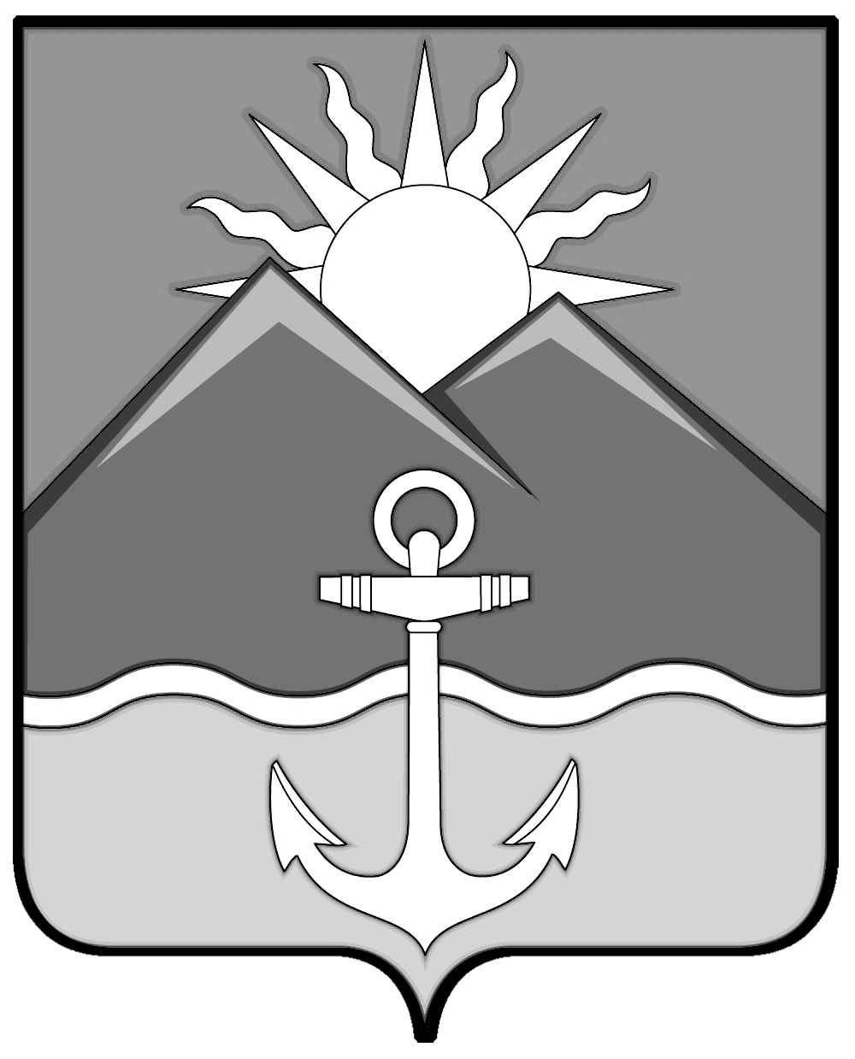

ДУМА ХАСАНСКОГО МУНИЦИПАЛЬНОГО ОКРУГА
ПРИМОРСКОГО КРАЯ

пгт. Славянка

НОРМАТИВНЫЙ ПРАВОВОЙ АКТ

О внесении изменений в Нормативный правовой акт
«О бюджете Хасанского муниципального округа на 2023 год и плановый период 2024 и 2025 годов»

Принят решением Думы Хасанского муниципального округа Приморского края от 30.11.2023 №228

В соответствии с Бюджетным кодексом Российской Федерации, Законом Приморского края от 20.12.2022 №253-КЗ «О краевом бюджете на 2023 год и плановый период 2024 и 2025 годов», Уставом Хасанского муниципального округа Приморского края, Нормативным правовым актом от 13.10.2022 года №4-НПА «О Положении о бюджетном устройстве и бюджетном процессе в Хасанском муниципальном округе»
1.Внести в Нормативный правовой акт от 08.12.2022 года №17-НПА «О бюджете Хасанского муниципального округа на 2023 год и плановый период 2024 и 2025 годов», следующие изменения:
1.1. Абзац первый статьи 6 после слов «в 1,109 раза,» дополнить словами «с 1 декабря 2023 года в 1,1847 раза,».
2.Настоящий Нормативный правовой акт вступает в силу со дня его официального опубликования.

Глава Хасанского
муниципального округа И.В. Степанов

пгт Славянка
30.11.2023 года
№78-НПА

